2019 年九年级教学质量监测
物理

一、选择题（本大题共 7 小题，每小题 3 分，共 21 分）
- 关于声现象，下列说法中正确的是（）
- “只闻其声，不见其人”说明声音传播速度比光快
- 弹吉他用力越大，声音的音调越高
- 考场外禁止汽车鸣笛，这是在传播过程减弱噪声
- 蝙蝠利用超声波进行“导航”，利用了声能传递信息
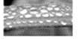
- 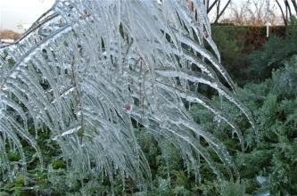下列事例中的“小水珠”的形成需要吸收热量的是（）

A. 青草上的露珠B. 冰凌上滴下的水

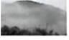
C. 山间的薄雾D. 壶嘴上方冒出的白气

- 能源、信息和材料是现代社会发展的三大支柱，下列说法正确的是( )
- 煤炭、石油、天然气都属于可再生能源
- 条形码扫描器中的光敏二极管使用的材料是超导材料
- 我国的“北斗”卫星导航系统是利用超声波进行定位和导航的
- 目前核电站都是利用核裂变反应来释放核能
- 中华传统文化博大精深，古诗词中蕴含着丰富的物理知识，下列诗句中能用光的反射解释的是
（）
A．楼台倒影入池塘 B．风吹草低见牛羊
C．潭清凝水浅 D．云生结海楼
- 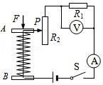如图5所示是某种压力传感器的原理图，其中弹簧上端和滑动变阻器的滑片P固定在一起，A和B之间有可收缩的导线，R1为定值电阻，电源电压保持不变。闭合开关S，（）
图5
- 压力F增大时，电流表示数跟电压表示数乘积不变
- 压力F减小时，电流表示数变小，电压表示数变小
- 压力F增大时，电流表示数变小，电压表示数变小
- 压力F减小时，电压表示数跟电流表示数之比变大

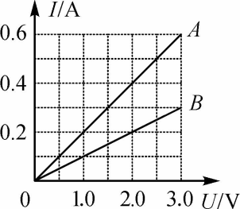
- 如图6是A、B两定值电阻的I－U图象，若把A、B电阻串联在同一电路中，下列说法正确的是( )
A．通过 A、B 电阻的电流之比是 2∶1
B．A、B 电阻的两端电压之比是 1∶2
C．A 的阻值大于 B 的阻值
D．A、B电阻的电功率之比是1∶4 图6

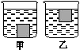
- 水平桌面上，甲、乙两相同的杯中盛有不同浓度的盐水，现将两相同的物块分别放入杯中，待物块静止时，两杯中液面恰好相平，如图所示，则( )
- 甲杯中物块受到浮力较大
- 甲杯中物块对杯底的压力等于物块所受重力
- 乙杯中物块所受到的浮力等于物块所受重力
- 乙杯底部受到液体的压强较小

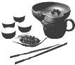
二、填空题（本大题共 7 小题，每小题 3 分，共 21 分）
- 潮汕功夫茶闻名中外，茶文化中有许多的物理知识，例如：
- 通过加热使新鲜茶叶中的水份快速 （填物态变化名称），这便是制茶业中的“杀青”；
- 用沸水才能很快泡出茶香、茶色，这是因为温度越高， 现象越明显；
- 茶夹是 杠杆(选填“省力”或“费力”)。
- 物体不能无限地被压缩，这是因为分子间存在着相互作用的 ；踢出的足球还能继续在空中运动是由于足球具有 ；干燥的天气里梳头发，发现头发容易“炸”开来，这是因为 （选填“同种”或“异种”）电荷相互排斥。
- 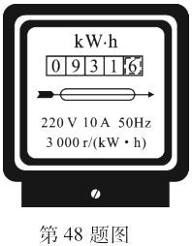如图10-甲、乙是课本两个演示实验，与汽油机做功冲程原理相同的是图所示的实验。已知汽油热值为4.6×107J/kg，则完全燃烧200g汽油放出的热量为 J。设计时，汽缸外有一个水套，用水来冷却汽缸是因为水的 较大。
图11
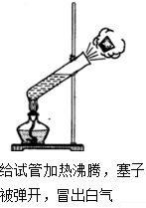
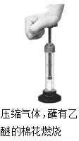
图10
甲 乙
- 小明将家里一个电热水器单独连接在电路中，发现电能表(如图11所示)上的铝盘2min内转了120 转，电热水器消耗了 kW·h的电能，实际功率是 W。电热水器使用的是三孔插座，这样做是为了让金属外壳与 相连。
- 我国设计制造的“蛟龙号”载人潜水器的体积约为50m3，当其下潜至2km深度时，受到海水的压强是 Pa，所受的浮力约为 N；该潜水器继续向下潜，受到的浮力将 （选填“变大”、
“不变”或“变小”）。（ρ海水=1.0×103kg/m3，g取10N/kg）13.小明用电磁继电器设计了一个自动恒温加热鱼缸，如图13所示，B是小型电热器。温度计里用水银而不用酒精是因为水银是 （选填“导体”或“绝缘体”），电磁铁的上端是 极（选填“N”或“S”）；该装置能使鱼缸的水温大致保持在 ℃。

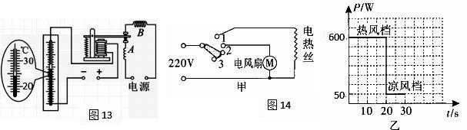

- 图14-甲是家用电吹风的工作原理图，电吹风工作时可以吹出热风也可以吹出凉风．
（l）要让电吹风工作时吹出热风，它的开关应置于题图甲中 （选填“1”、“2”或“3”）位置；
- 某次用该电吹风将头发吹干的过程中，电吹风的功率随时间的变化关系如题图乙所示，则在该次吹干头发过程中电吹风消耗的总电能是 J；
- 使用几年后，发现电热丝变细，则它的电阻 （选填“变大”、“变小”或“不变”）。三、作图题（本大题共3小题，共7分）
- （1）如图15-1所示，光源S发出的一束光经平面镜反射后，射入水池中，请画出它经平面镜发生反射及进入水中发生折射的光路图。
- 如图15-2所示，斜面上的小球被挡板A挡住，请作出小球受到的重力和小球对挡板A的压力示意图。
- 如图15-3所示的家庭电路，要求开关控制螺口灯泡，插座单独使用。

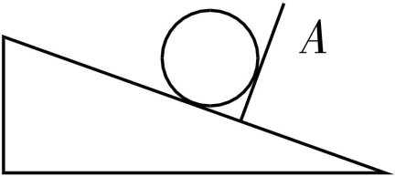

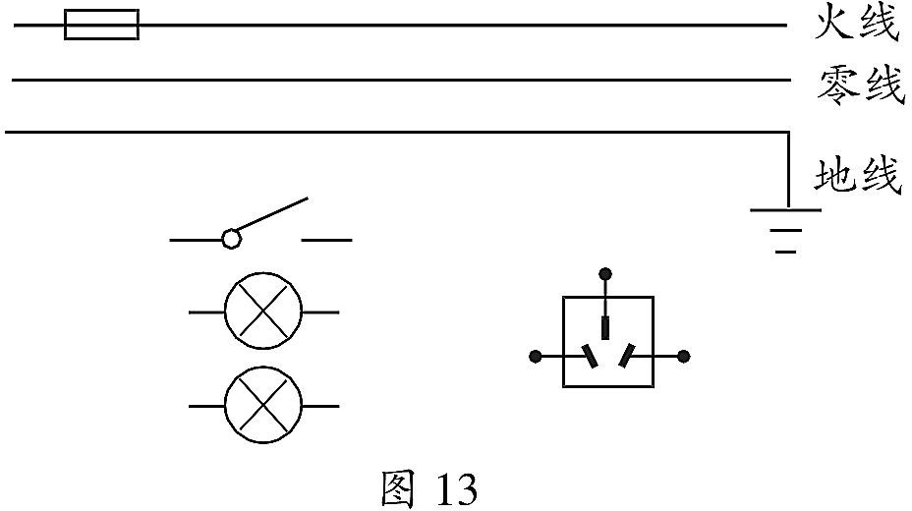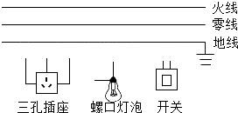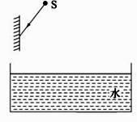图15-2
图15-1

四、实验题（本大题共 3 小题，共 20 分）
图15-3

16.（1）如图16-1所示，该圆的直径是 cm；如图16-2所示，该秒表读数为 s。
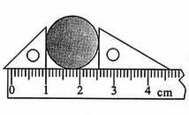
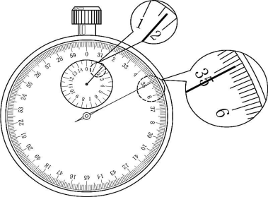
- 小华想探究“光的反射规律”中反射角与入射角的关系，请你在图16-3虚线框内设计出实验记录表格。

图16-1 图16-2

图16-3

- 小红所在小组做探究杠杆平衡条件实验

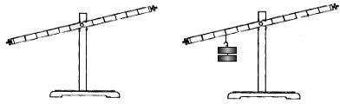
A
甲 乙

①实验前出现图甲所示情况，应将杠杆左端的螺母向 调（填“左”或“右”），直到杠杆在水平位置平衡。实验时加减钩码也应使杠杆在水平位置平衡，这样做的好处是： 。
②实验过程中出现图乙所示情况，要使杠杆在水平位置平衡，则应在右边的A点挂 个相同的钩码。图乙中杠杆水平平衡后，若在杠杆左右两边钩码下同时加一个相同的钩码，这时杠杆将
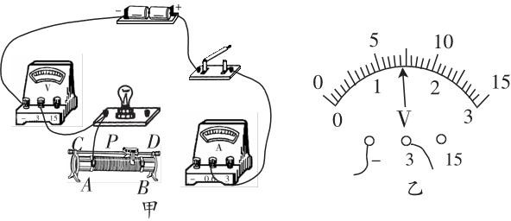（填“保持水平平衡”、“顺时针转动”或“逆时针转动”）。 17.在“测量小灯泡额定功率”的实验中，小灯泡的额定电压为2.5V．

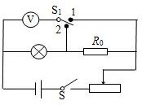
丙

- 如图甲是小白测量小灯泡额定功率的实物电路图（不完整），请用笔画线代替导线将实物电路图连接完整。
- 小白闭合开关，移动滑动变阻器滑片P，发现小灯泡不发光，电压表示数为零，电流表有示数，则电路故障是 。
- 实验时，电压表的示数如图乙所示，则应将滑片向 （选填“A”或“B”）端移到合适位置，才能使小灯泡正常工作，若正常工作时电流表示数为0.5A，则灯泡额定电功率为 W。
- 完成上述实验后，小白又设计了如图丙所示的实验电路，借助实验室的器材，同样测出了小灯泡正常发光时电功率，请你完成下列实验步骤：
①接好实验电路，闭合开关S，将开关S1拨到触点 （选填“1”或“2”）移动滑片，使电压表的示数为灯泡的额定电压U1．
②滑片的位置保持不动，再将开关S2拨到另一个触点读出电压表的示数为U2；
③小灯泡正常发光时功率的表达式P= （用U1、U2、R0表示）。

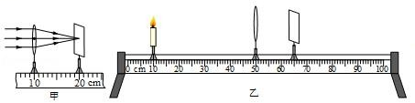
18.小明同学在做“探究凸透镜成像规律”的实验，
- 如图甲，小明让平行光正对凸透镜照射，光屏上出现一个最小最亮的光斑，则凸透镜的焦距f= cm。
- 小明所用实验装置如图乙所示，若将凸透镇放在光具座刻度50cm位置处不变，把蜡烛放在刻度10cm处，利用其成像特点制成的光学仪器是 （选填“照相机”、“放大镜”或”投影仪”）。若蜡烛和光屏位置保持不变，移动凸透镜，想要在光屏上再次成清晰的像，则小明应将凸透镜应放在光具座刻度 cm处。
- 保持透镜不动，如果想在光屏上得到更大的清晰的像，应进行的操作是 。A.将蜡烛左移，光屏左移 B.将蜡烛左移，光屏右移
C.将蜡烛右移，光屏左移 D.将蜡烛右移，光屏右移
- 在图乙基础上，小明将一眼镜放在蜡烛和凸透镜中间，发现需要将光屏向右移动才能看到清晰的像，则该眼镜是 （选填“近视”或“远视”）眼镜。
- 实验一段时间后，蜡烛燃烧变短，要使像能成在光屏中央，小明应将向 移动光屏（选填“上” 或“下”）。

五、计算题（本大题共2 小题，共 13分）19.用如图甲所示的滑轮组提升边长为0.1m的正方体M，已知被提升的物体M质量为76kg，卷扬机加在绳子自由端的拉力F，将物体M以0.5m/s的速度匀速提升到10m的高度。拉力做的功W随时间t 的变化图象如图乙所示，不计绳重和滑轮与轴的摩擦。（g取10N/kg）求：
- 滑轮组提升重物所做的有用功；
- 滑轮组提升重物的机械效率；
- 动滑轮的重力。
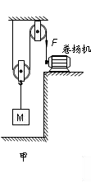
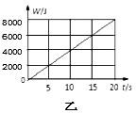
W/J
t/s
5 10 15 20

- 如图甲是食堂为餐具消毒、烘干的保洁消毒柜，其内部电路如图乙，S1为温控开关，S2为门控开关，R为石英加热管。消毒柜的总功率为1250W，臭氧发生器的功率为150W．求：
- 关闭柜门，门控开关S2闭合，臭氧发生器工作10min所消耗的电能。
- 正常工作时通过石英加热管R的电流和它的阻值。
- 若在货架上放100kg的不锈钢餐具，将其从20℃加热到70℃，则不锈钢餐具吸收的热量 [c钢
=0.46×103J/（kg•℃）]。
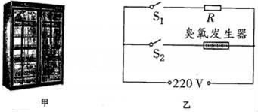

六、综合能力题（本大题共 3 小题，共 18 分）
- 五一放假期间，小明一家去农庄休闲旅游。
- 小明爸爸开着小轿车载小明一家出去旅游，小明发现轿车的外形类似飞机的机翼，则轿车在快速行驶过程中，车子上方空气流速 车子下方流速，则车子上方压强车子下方压强（两空均选填“大于”或“小于”），从而使车子对地面的压力变小，这样就可以 车子对地面的摩擦力（选填“增大”或“减小”）。
细心的小明发现，进入农庄的路口安装了带有太阳能电池板的警示灯，白天，太阳能电池板将 能转化成 能，并储存起来，提供给LED灯。
- 旅游期间，该地区停电了，但农庄采用发电机进行供电。发电机应用的原理是英国物理学家法拉第发现的 （选填“电流的磁效应”或“电磁感应现象”）。

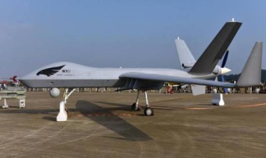
- 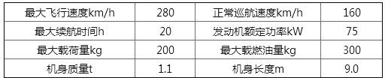阅读材料，回答问题
180
“翼龙”无人机“翼龙”无人机是由中航工业成都飞机设计研究所研制的多用途无人机，是中国无人机制造领域
“当家明星”。上表为其部分技术参数。该无人机具备全自主平台，可广泛应用于如灾情监视、军事活动等科学研究领域。
- 无人机机身表面采用的复合材料受力不易形变，说明该材料的 较大；无人机将灾情监视、军事活动等信息通过 （选填“超声波”或“电磁波”）及时传达到指挥中心。
- 翼龙无人机满载燃油，并以最大载荷量停在水平跑道上，此时无人机轮胎与地面接触的总面积为0.04m2．则无人机对水平跑道的压强为 Pa，当无人机起飞后在额定功率下沿水平方向正常巡航时，所受的阻力为 N。（g取10N/kg）
- 活塞式发动机是无人机的核心部件，为了确保无人机的飞行速度不超过最大值，工程师给发动

机装上了能控制油门大小的限速器，其简化电路如图乙所示，其中R的阻值随飞行速度的变化如图丙所示。若电源电压为12V，R0的阻值为20Ω，当无人机达到最大飞行速度时，R0的电功率是 W。
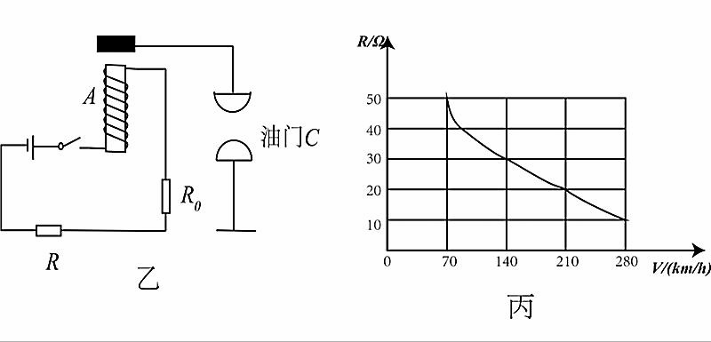
（电磁铁电阻不计）
- 某次军事演习时，无人机水平向右做匀速直线运动的过程中，间隔相同时间从飞机上依次自由释放编号为①②③的三个相同物体．不计空气阻力，则以下四图中能正确表示物体着地位置的是 。
①
②
③
③
②
①
①

②

③
③
②

①
A B
C D

- 冰壶比赛中，为减小冰壶与冰面间的摩擦，运动员需在冰壶运动路线上的某些区域刷冰，如图甲。
- 为探究刷冰长度的影响因素，小明和同学用图乙装置寻找模拟刷冰区域的材料，他们将木块分别放在长木板、绸布、棉布上，用弹簧测力计水平拉木块做 直线运动，发现测力计示数关系是
F棉＞F木＞F绸。若用木板模拟未刷冰区域，则应选 模拟刷冰区域。
- 他们用图丙装置，将长为l的所选材料M平铺在木板上，让木板从斜面上滑下，经过M后停在木板上的固定位置P。木板运动到位置P，所需M的长度l与哪些因素有关？大家提出以下猜想：猜想1：与木块由静止滑下时的高度h有关；
猜想 2：与 M 左端到斜面底端的距离 x 有关．
①验证猜想1时，保持x不变，将木块从高度将静止滑下，改变l，使木块最终都停在位置P，数据记录如下：

序号 | 1 | 2 | 3 | 4 | 5 | 6
释放的高度 h/m | 0.10 | 0.14 | 0.18 | 0.20 | 0.22 | 0.26
M 的长度 l/m | 2.00 | 1.60 | 1.20 | 0.86 | 0.80 | 0.40
在图丁中描点作出 l 与 h 的关系图线。
②验证猜想2时，小明改变x，将木块从不同高度由静止滑下，记录数据，得出结论。该实验操作中存在的问题是 ；

正确操作，发现每次只将 M 前后移动时，木块都会经过 M 停在 P 位置，该现象可否定猜想 2；
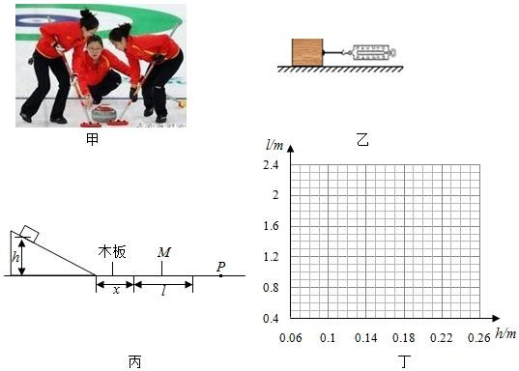
若在上述正确操作中同时改变x和l，则木块最终可能停在 （选填“P点左侧”、“P点右侧”或“P点左侧或右侧”）。

2019年九年级教学质量监测物理参考答案及评分标准
一．单项选择题（本大题 7 小题，每小题 3 分，共 21 分）
题号 | 1 | 2 | 3 | 4 | 5 | 6 | 7
答案 | D | B | D | A | C | B | C

- ① 右 便于测量力臂
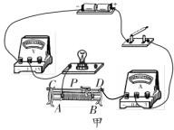② 3 逆时针转动 17.(1)

二、填空题（本大题 7 小题，每空 1 分，共 21 分）
  - 汽化/蒸发 扩散 费力
(2) 小灯泡短路

(3)A 1.25 （4）2

U 2 −U1

1
0
R
U

  - 斥力 惯性 同种 10. 甲 9.2×106 比热容
18. (1) 10.0 (2) 照相机 25
(3) D （4） 近视 （5）上

11. 0.04 1200 大地/地线
12. 2×107 5×105 不变
13.导体 N 26
14. 1 12500 变大
三、作图题（共 7 分）
（1）2 分，缺法线或直角符号扣一分
（2）2分，无垂直符号扣1分 （3）3分，缺实心点扣1分。

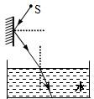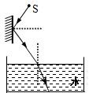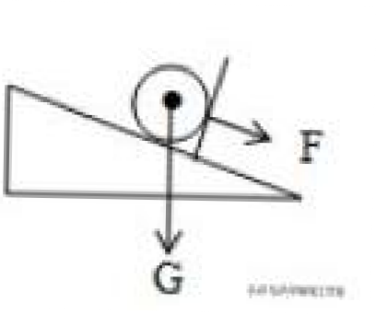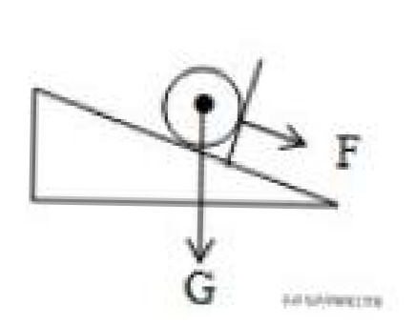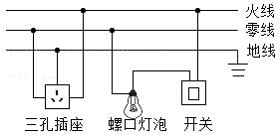
（1） （2） （3）
四、实验题（共 20 分，除 16（2）是 2 分外，其余每空 1 分）

16. (1) 1.53～1.56均可 95.1
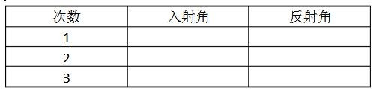
(2)

2 分（项目完整即可，无多次实验扣一分）
五、计算题（本大题 2 小题，6 分+7 分=13 分）

19.解：（1）物体重力G=mg=76kg×10N/kg=760N 1分

滑轮组提升重物所做的有用功：W有=Gh=760N×10m=7600J 1分

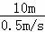
s
- 货物运动的时间t= = =20s 1分

v

根据图乙可知，此时拉力做的总功是 8000J
所以其机械效率是：η= = 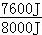×100%=95% 1分
（3）额外功--------1分

，∴动滑轮的重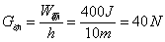-------1分(其它方法正确也可)

- 解：（1）关闭柜门，门控开关S2闭合，只有臭氧发生器工作，由P=W/t可得，臭氧发生器工作10

min 所消耗的电能：

W=P发生器t=150W×10×60s=9×104J 2分
  - 因电路中的总功率等于各用电器功率之和，所以，石英加热管R的功率：

P_{R}=P总-P发生器=1250W-150W=1100W 1分

由P=UI 可得，通过石英加热管R 的电流：I =PR

U
=1100W
220V
= 5A

--------1 分

石英加热管R 的电阻：R =U

I
=220V
5A

=44Ω

--------1 分(其它方法正确也可)

（3）不锈钢餐具吸收的热量：Q 吸=cm（t-t₀）=0.46×10³J/（kg•℃）×100kg×（70℃-20℃）
=2.3×106J 2分

六、综合能力题（本大题 3 小题，共 18 分。除 23(2)是 2 分外，其余每空 1 分）

- (1) 大于 小于 减小

    - 太阳 电

    - 电磁感应现象

22. (1)硬度 电磁波 (2) 4×105 1500

(3) 3.2 （4）A

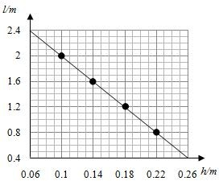
23. (1)匀速 绸布

(2)①在图丁中描点作出l 与 h 的关系图线（2 分）

②没有控制木块从斜面上同一位置滑下 ；

P点左侧或右侧

